Вега

Фото:1966
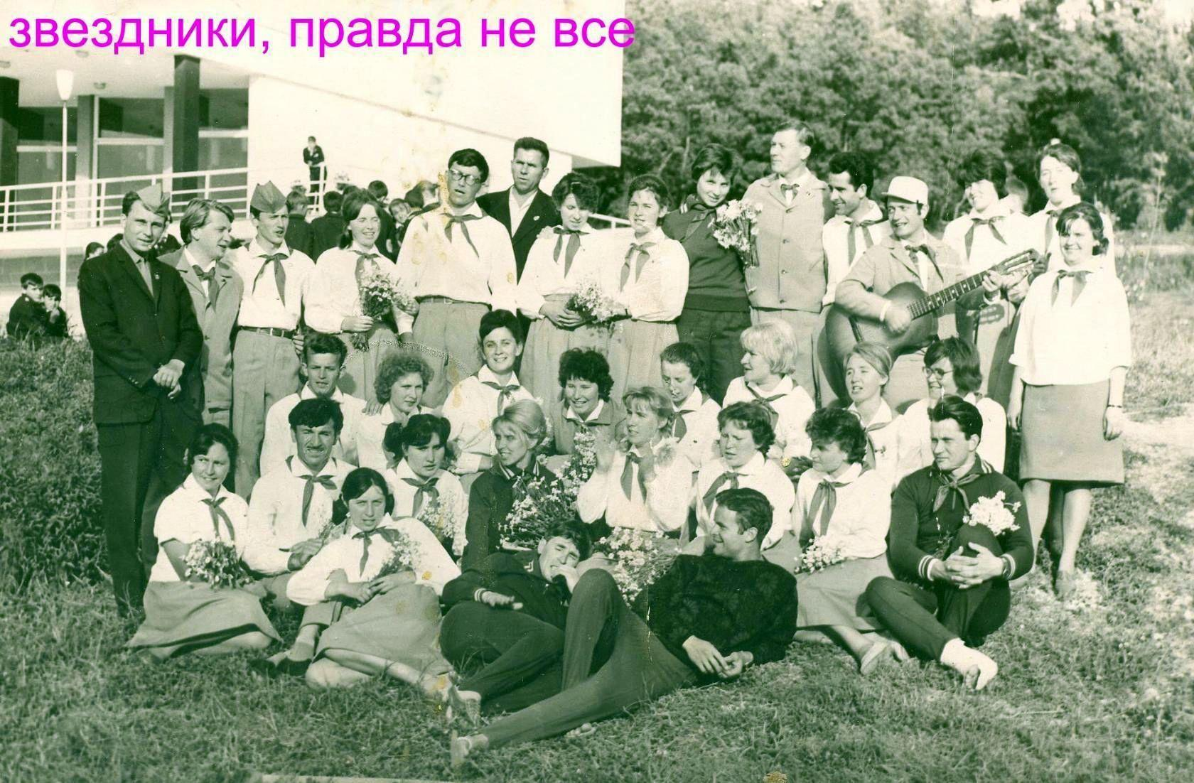1966
Комментарий: Фото:1966
Наименование папки: Вега

Фото:1967
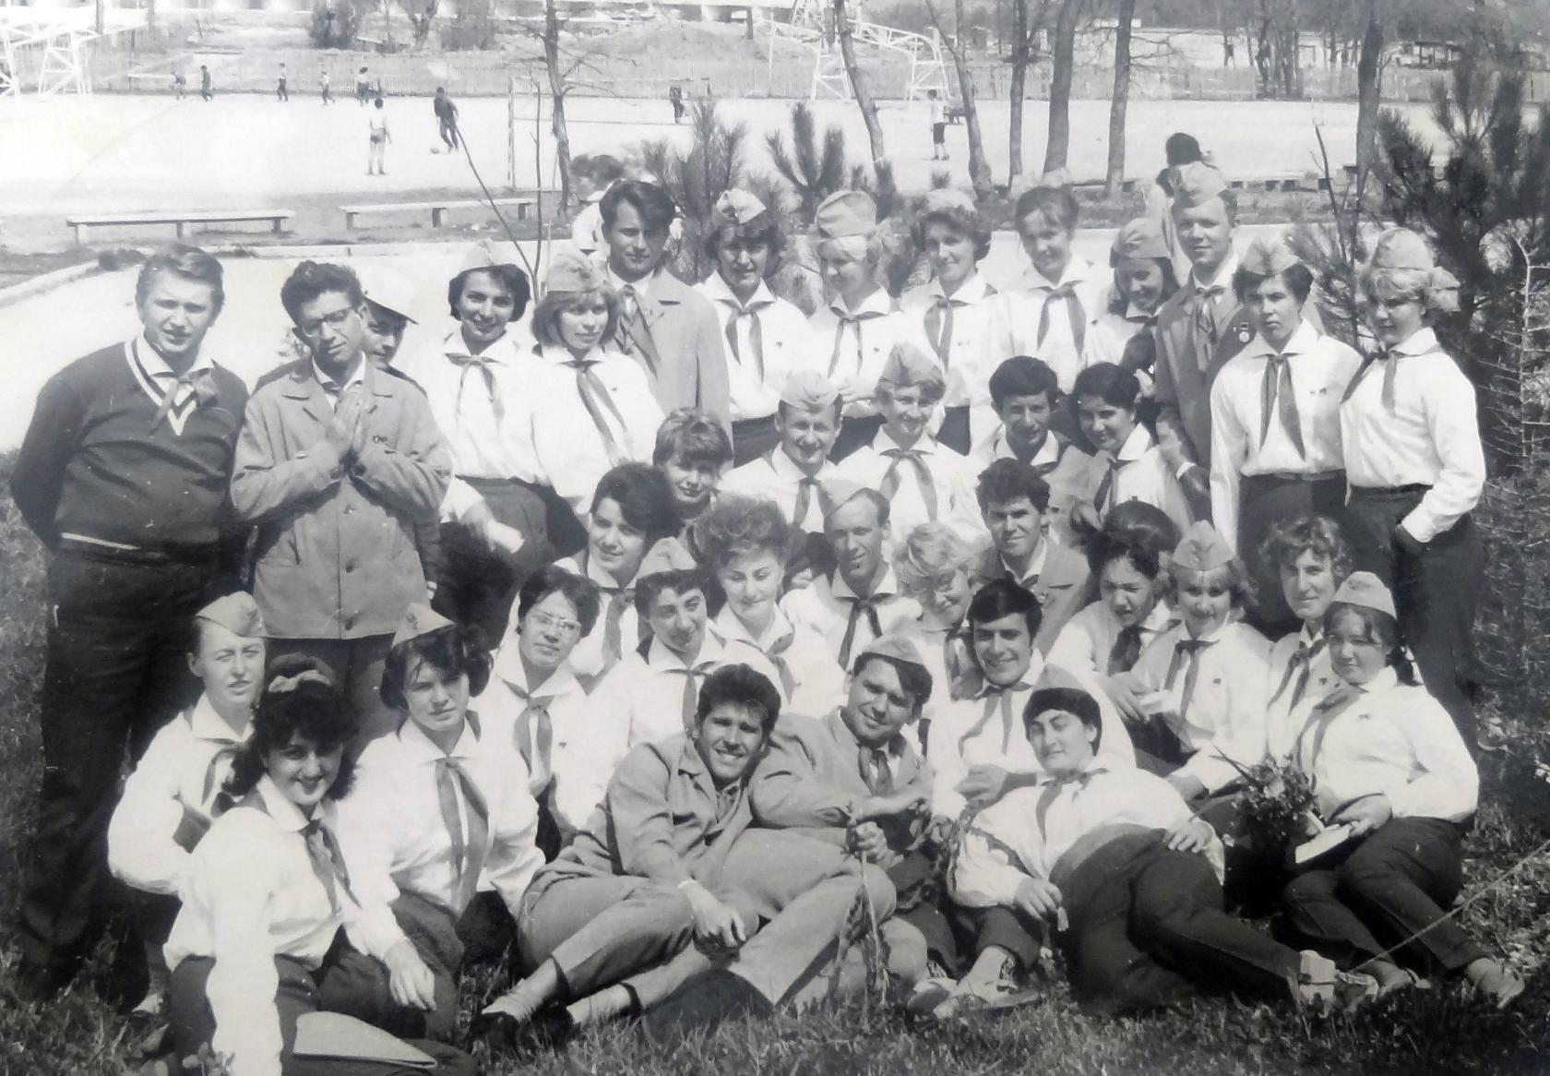1967
Комментарий: Фото:1967
Наименование папки: Вега

Фото:1969
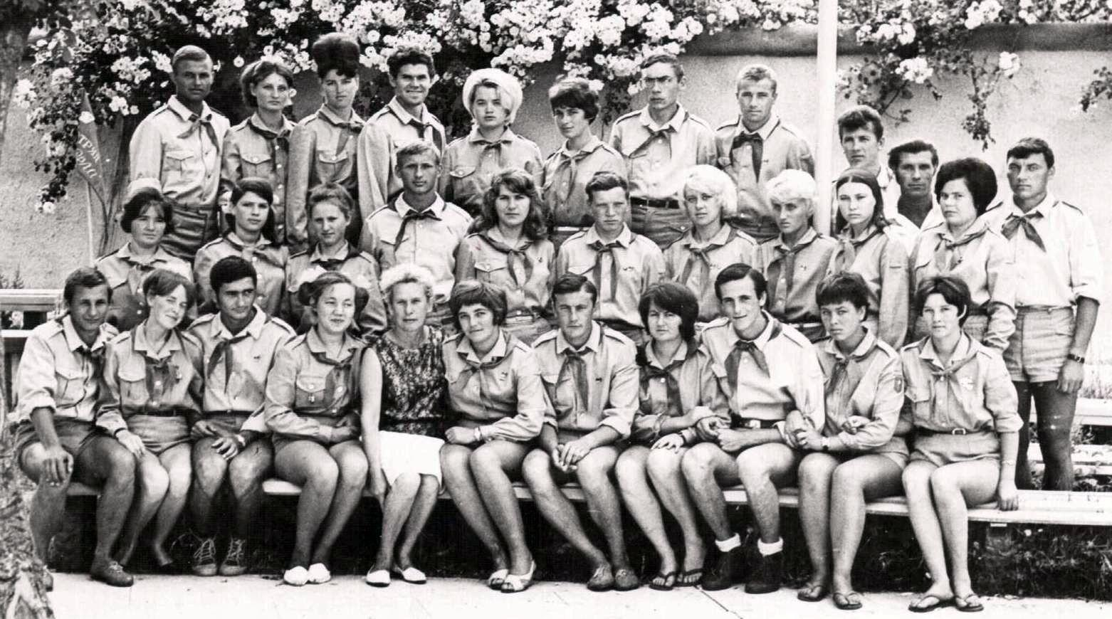1969
Комментарий: Фото:1969
Наименование папки: Вега

Фото:1969.
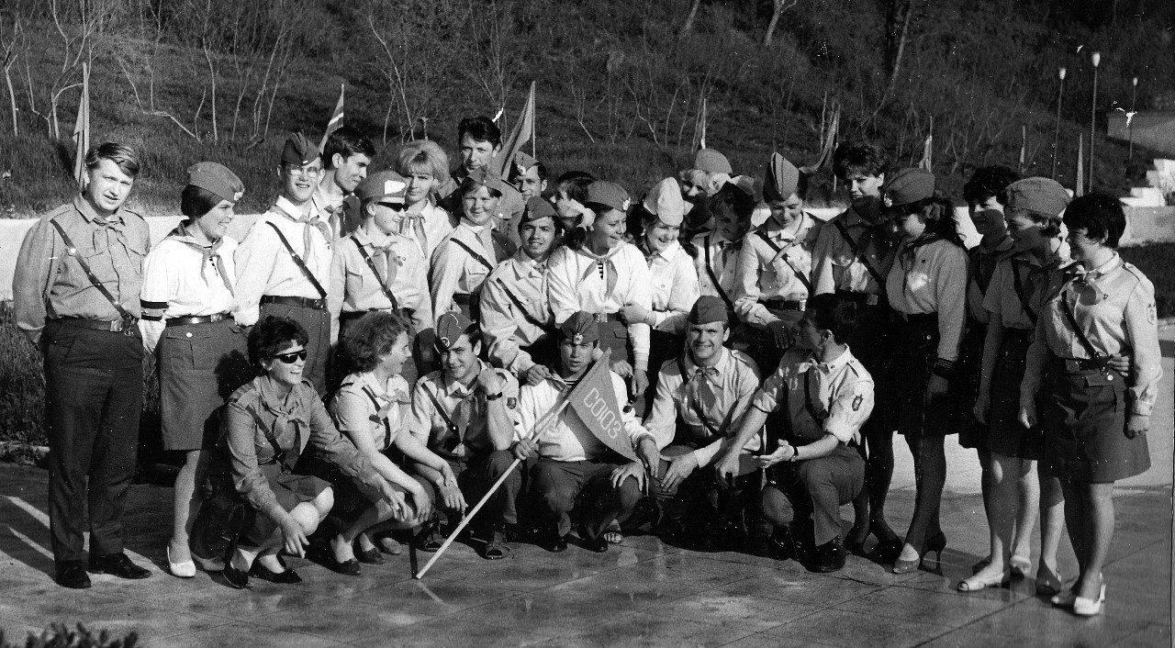1969.
Комментарий: Фото:1969.
Наименование папки: Вега

Фото:1970
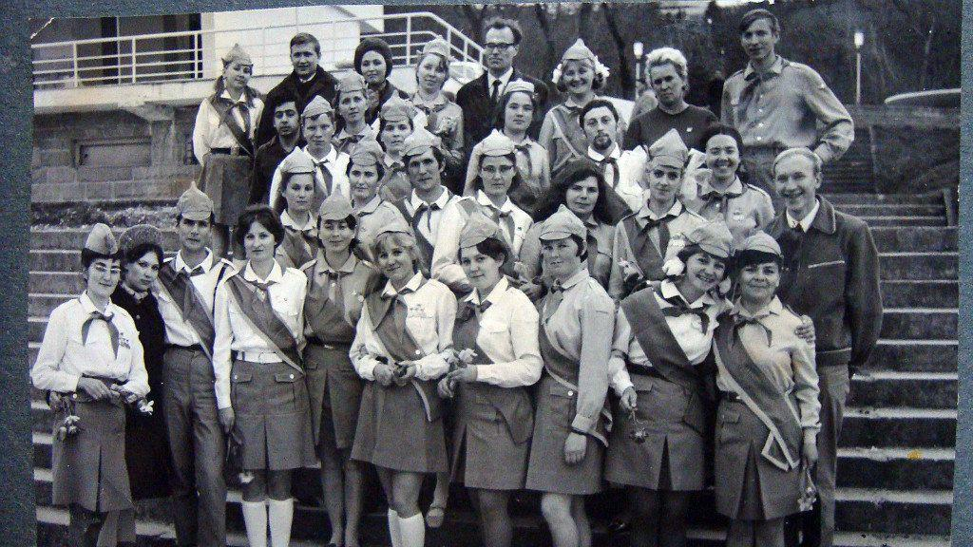1970
Комментарий: Фото:1970
Наименование папки: Вега

Фото:1973
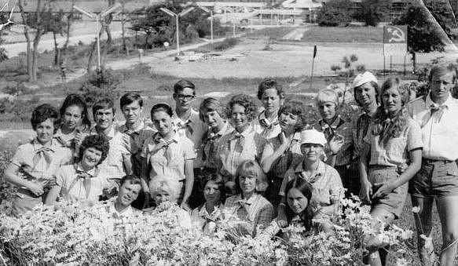1973
Комментарий: Фото:1973
Наименование папки: Вега

Фото:1973.
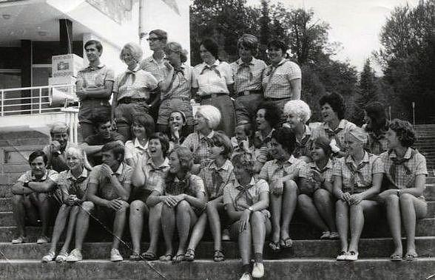1973.
Комментарий: Фото:1973.
Наименование папки: Вега

Фото:1974
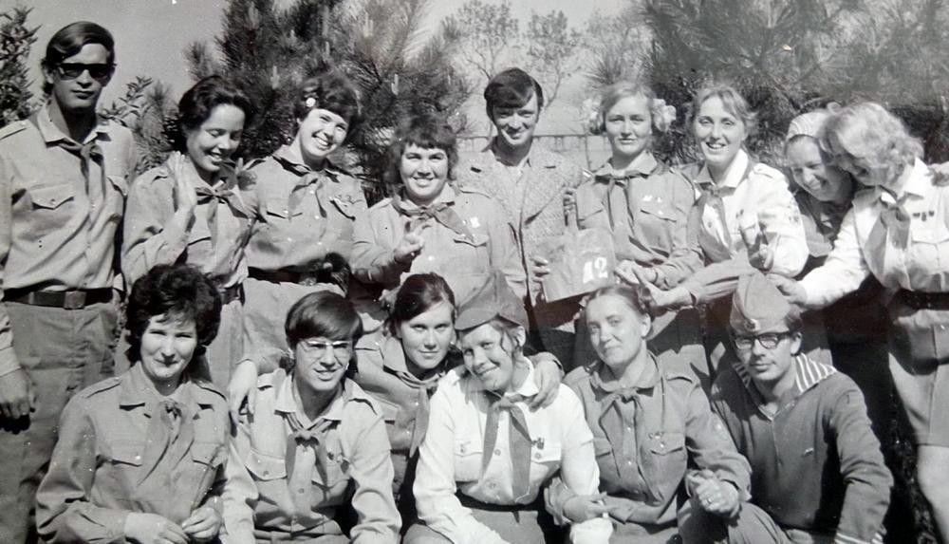1974
Комментарий: Фото:1974
Наименование папки: Вега

Фото:1975
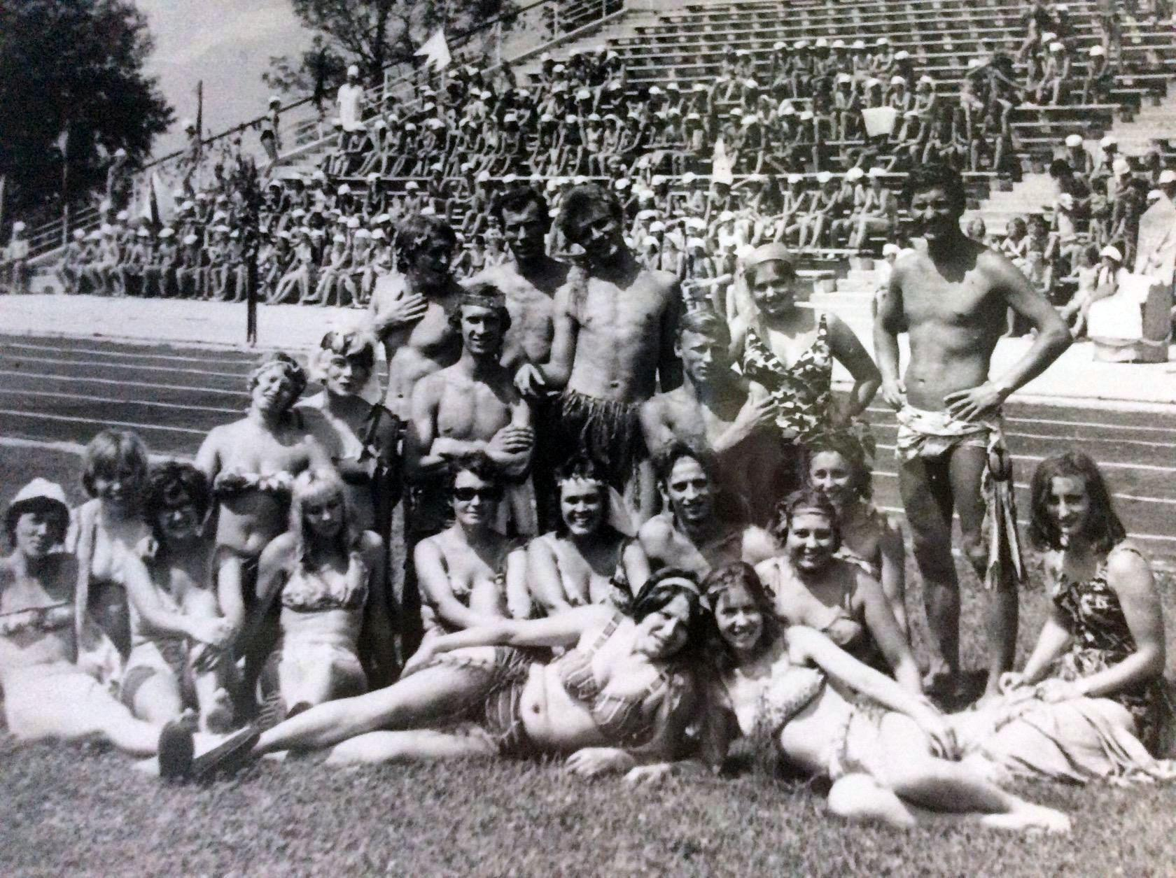1975
Комментарий: Фото:1975
Наименование папки: Вега

Фото:1976
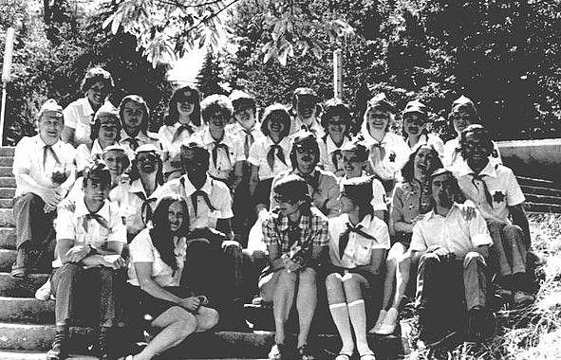1976
Комментарий: Фото:1976
Наименование папки: Вега

Фото:1976......
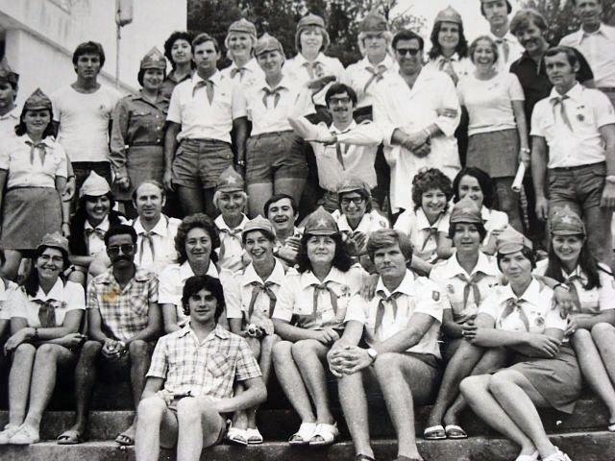1976......
Комментарий: Фото:1976……
Наименование папки: Вега

Фото:1976.....
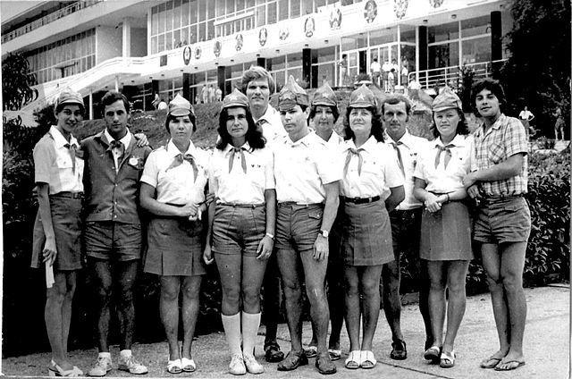1976.....
Комментарий: Фото:1976…..
Наименование папки: Вега

Фото:1976....
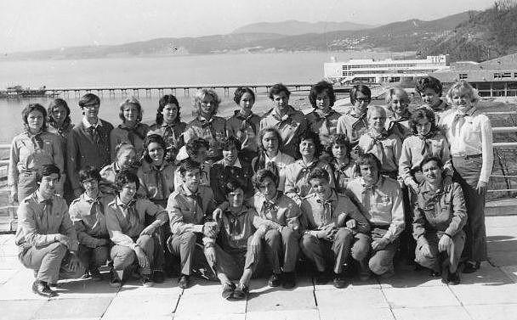1976....
Комментарий: Фото:1976….
Наименование папки: Вега

Фото:1976...
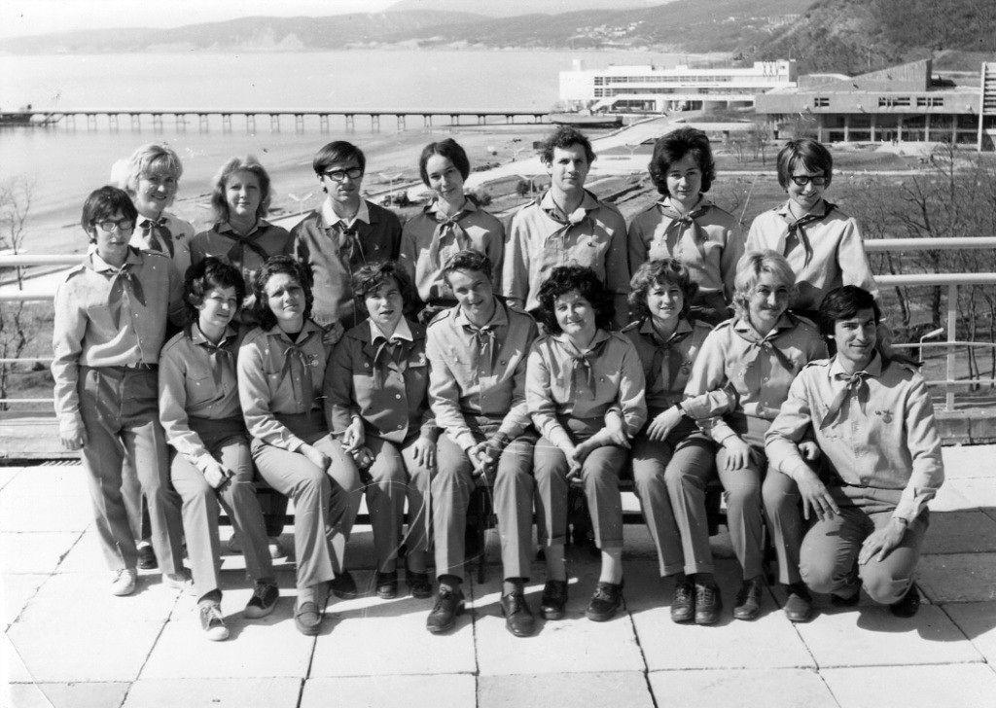1976...
Комментарий: Фото:1976…
Наименование папки: Вега

Фото:1976..
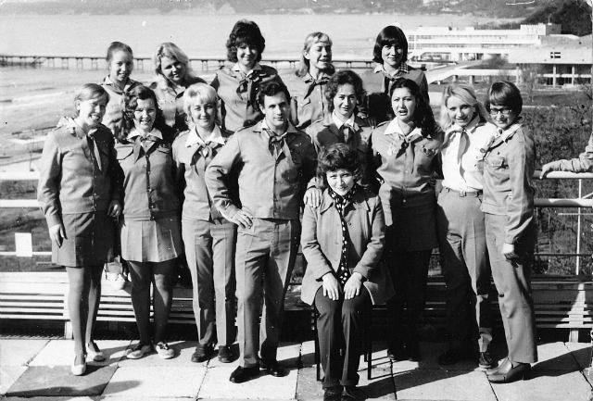1976..
Комментарий: Фото:1976..
Наименование папки: Вега

Фото:1976.
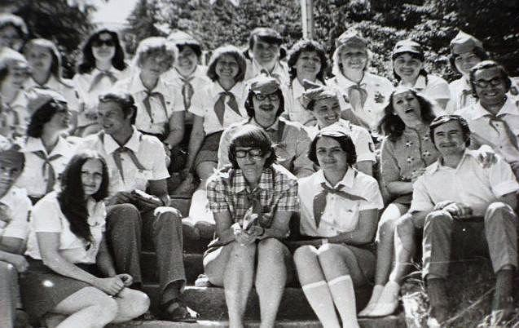1976.
Комментарий: Фото:1976.
Наименование папки: Вега

Фото:1977
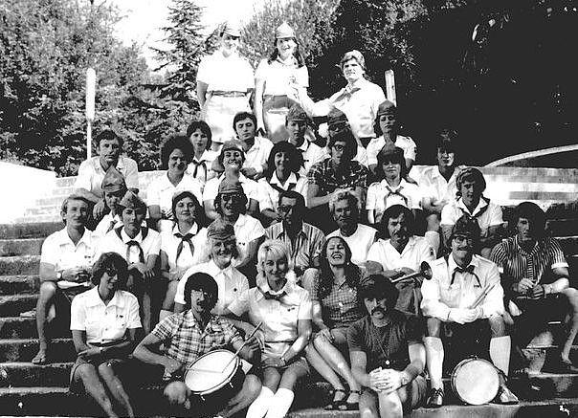1977
Комментарий: Фото:1977
Наименование папки: Вега

Фото:1977.....
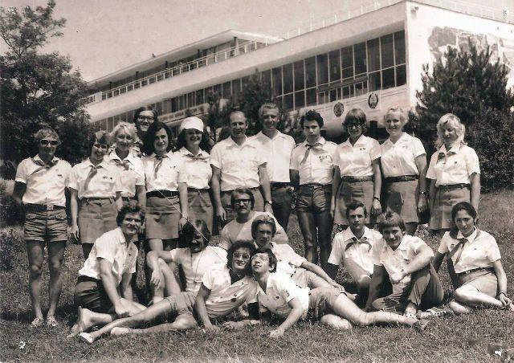1977.....
Комментарий: Фото:1977…..
Наименование папки: Вега

Фото:1977....
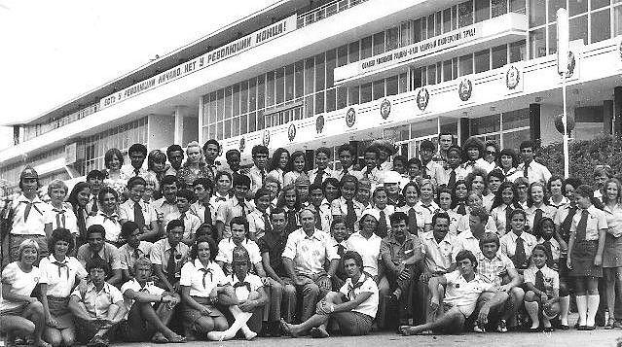1977....
Комментарий: Фото:1977….
Наименование папки: Вега

Фото:1977...
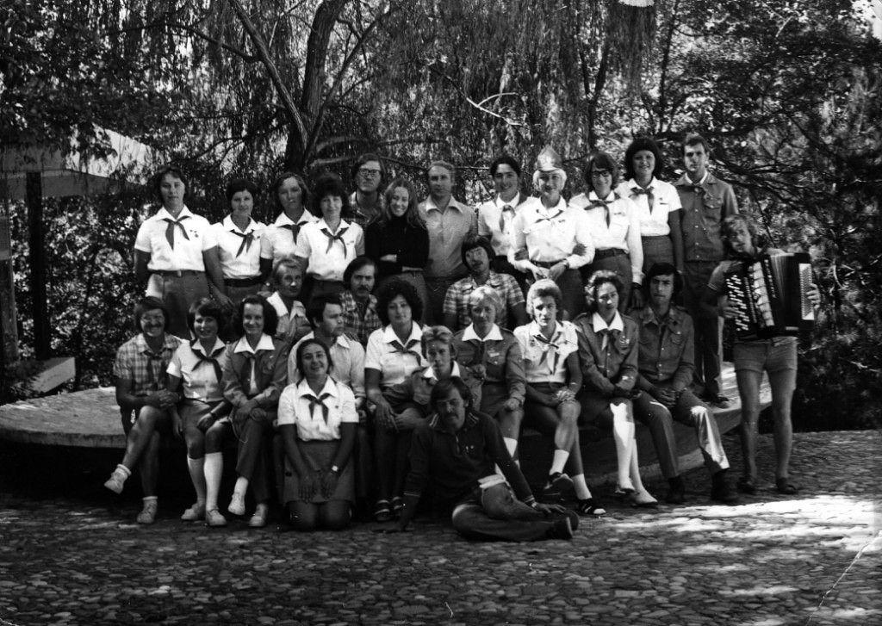1977...
Комментарий: Фото:1977…
Наименование папки: Вега

Фото:1977..
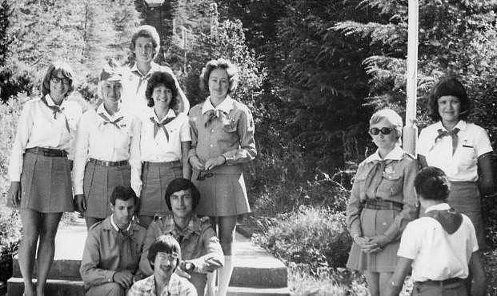1977..
Комментарий: Фото:1977..
Наименование папки: Вега

Фото:1977.
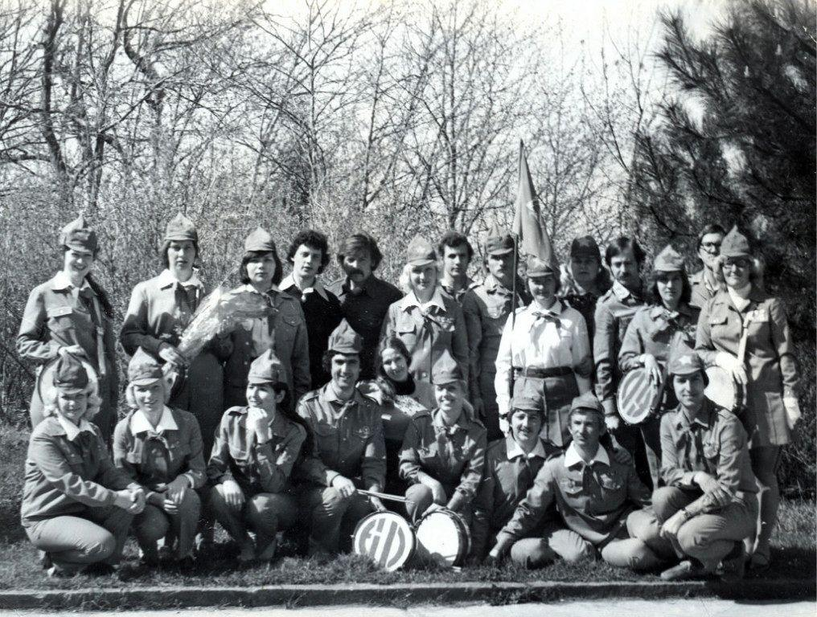1977.
Комментарий: Фото:1977.
Наименование папки: Вега

Фото:1977 т
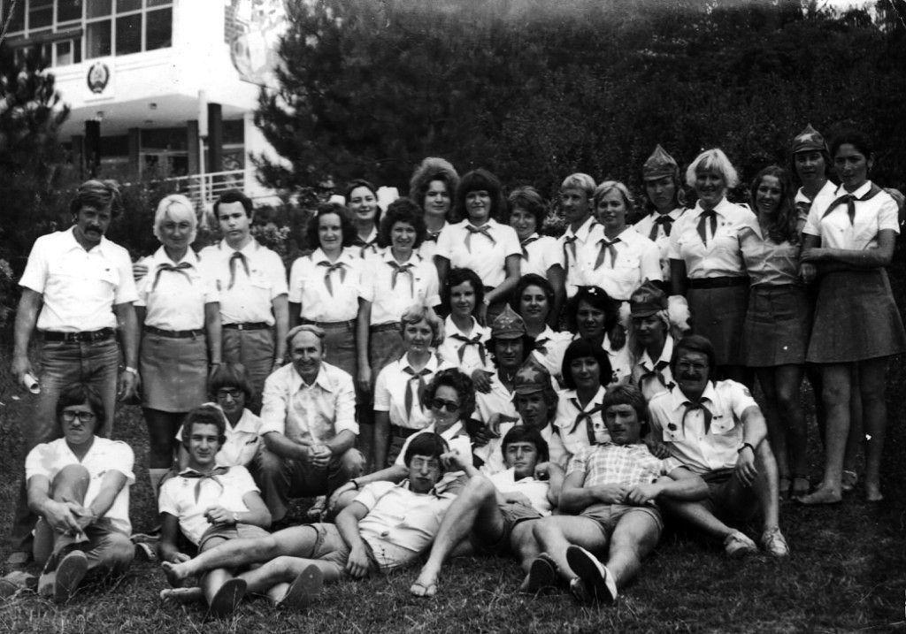1977 т
Комментарий: Фото:1977 т
Наименование папки: Вега

Фото:1978
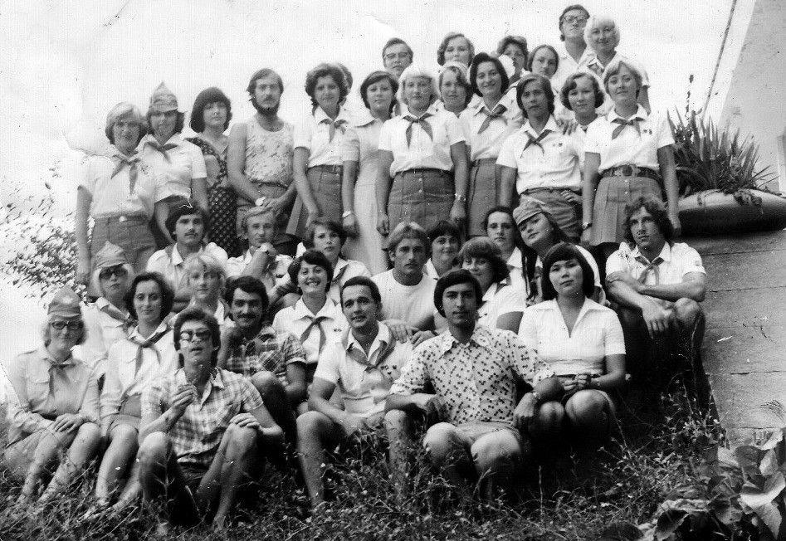1978
Комментарий: Фото:1978
Наименование папки: Вега

Фото:1978...
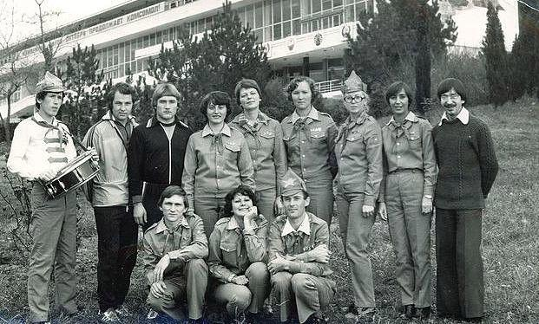1978...
Комментарий: Фото:1978…
Наименование папки: Вега

Фото:1978.
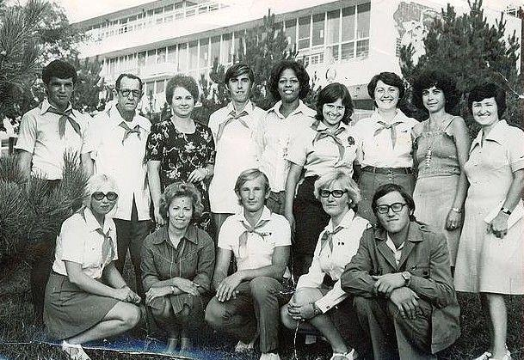1978.
Комментарий: Фото:1978.
Наименование папки: Вега

Фото:1978 год
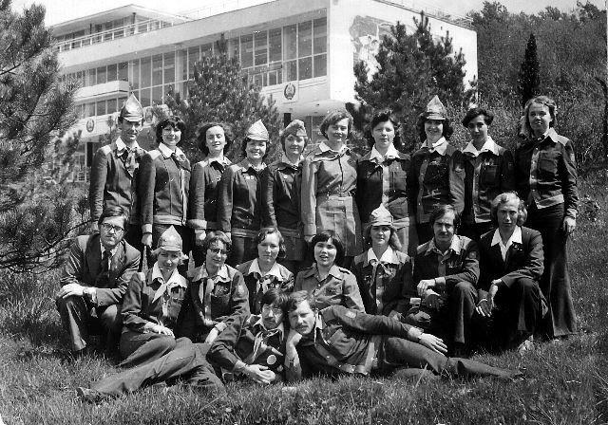1978 год
Комментарий: Фото:1978 год
Наименование папки: Вега

Фото:1978 ь
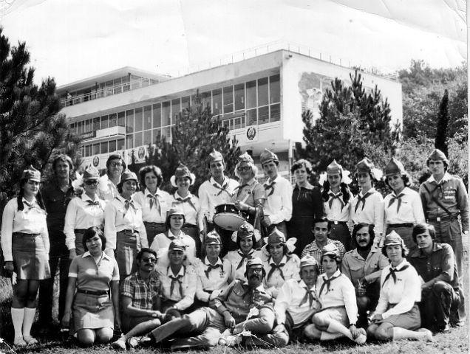1978 ь
Комментарий: Фото:1978 ь
Наименование папки: Вега

Фото:1979....
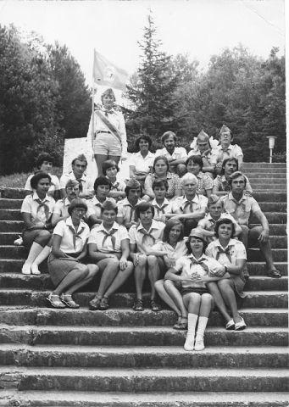1979....
Комментарий: Фото:1979….
Наименование папки: Вега

Фото:1979...
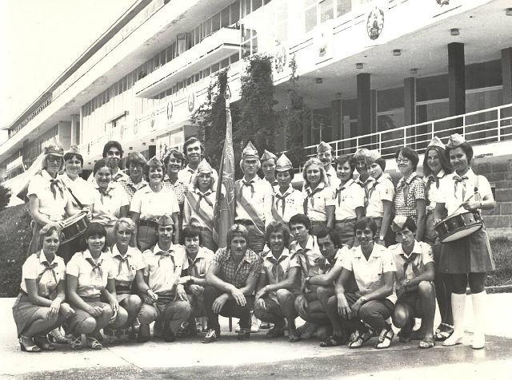1979...
Комментарий: Фото:1979…
Наименование папки: Вега

Фото:1979..
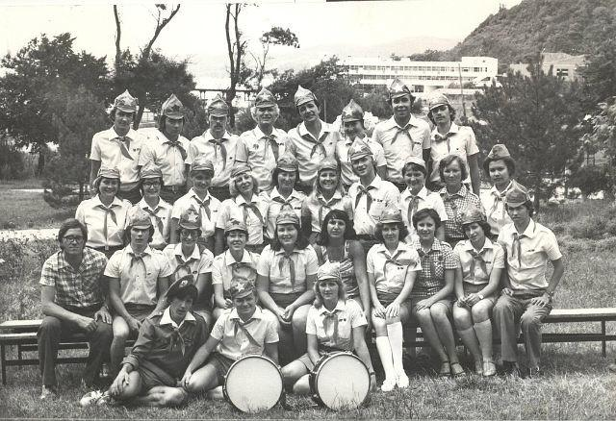1979..
Комментарий: Фото:1979..
Наименование папки: Вега

Фото:1979.
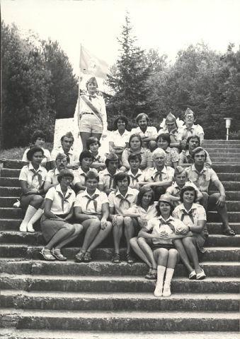1979.
Комментарий: Фото:1979.
Наименование папки: Вега

Фото:1980
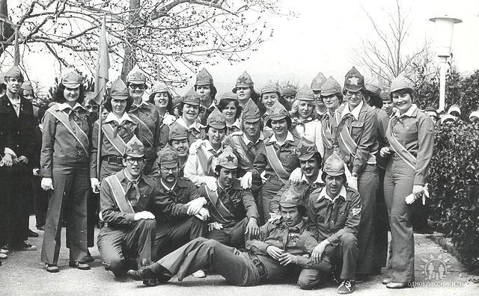1980
Комментарий: Фото:1980
Наименование папки: Вега

Фото:1980...
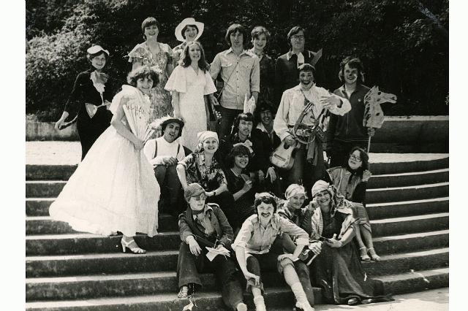1980...
Комментарий: Фото:1980…
Наименование папки: Вега

Фото:1980..
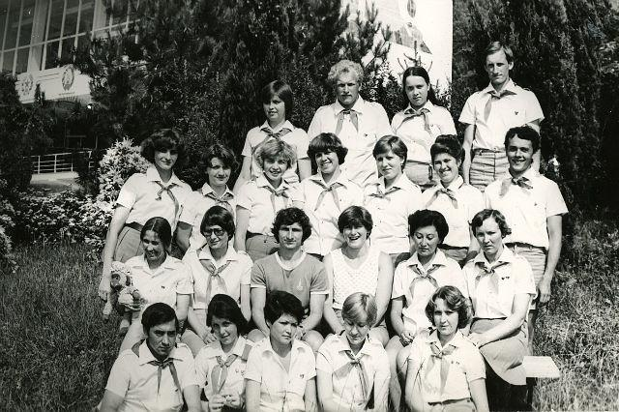1980..
Комментарий: Фото:1980..
Наименование папки: Вега

Фото:1980.
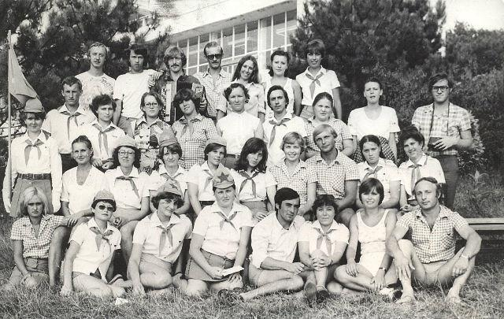1980.
Комментарий: Фото:1980.
Наименование папки: Вега

Фото:1981
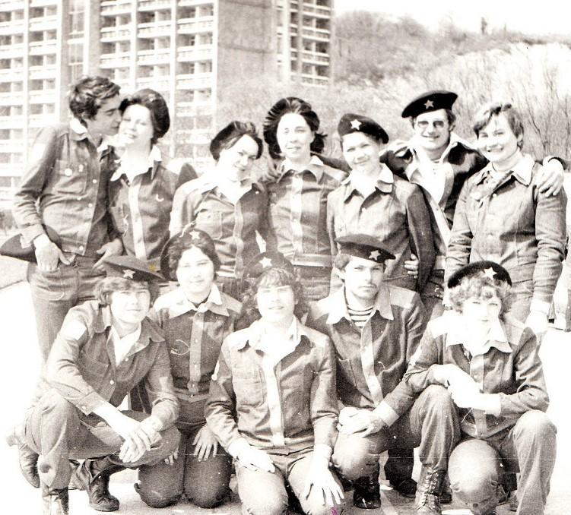1981
Комментарий: Фото:1981
Наименование папки: Вега

Фото:1981...
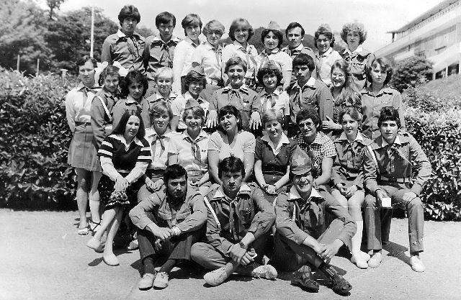1981...
Комментарий: Фото:1981…
Наименование папки: Вега

Фото:1981..
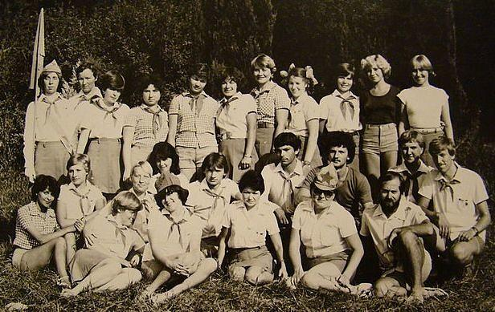1981..
Комментарий: Фото:1981..
Наименование папки: Вега

Фото:1981.
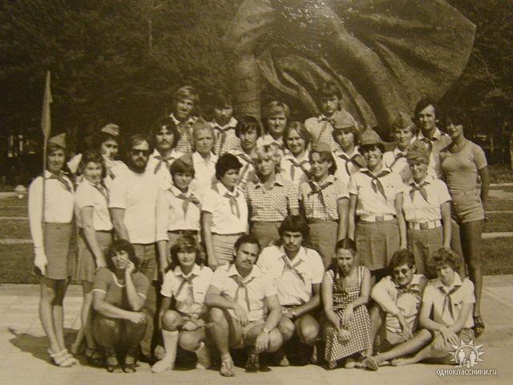1981.
Комментарий: Фото:1981.
Наименование папки: Вега

Фото:1982
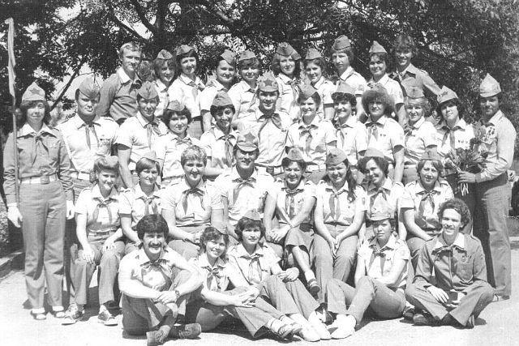1982
Комментарий: Фото:1982
Наименование папки: Вега

Фото:1982..
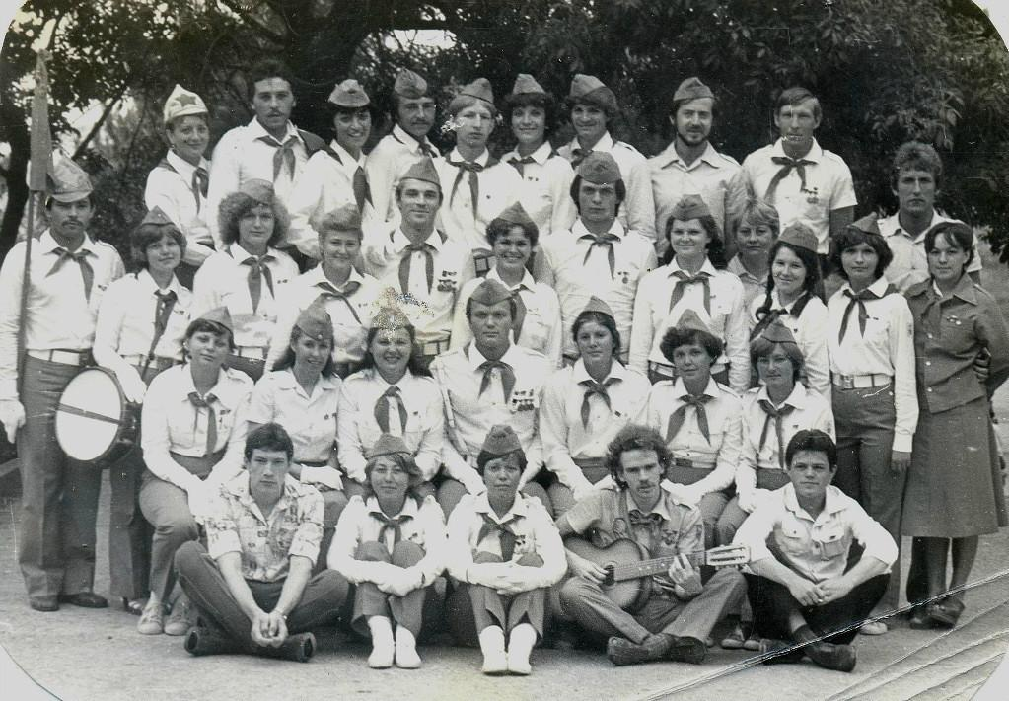1982..
Комментарий: Фото:1982..
Наименование папки: Вега

Фото:1983
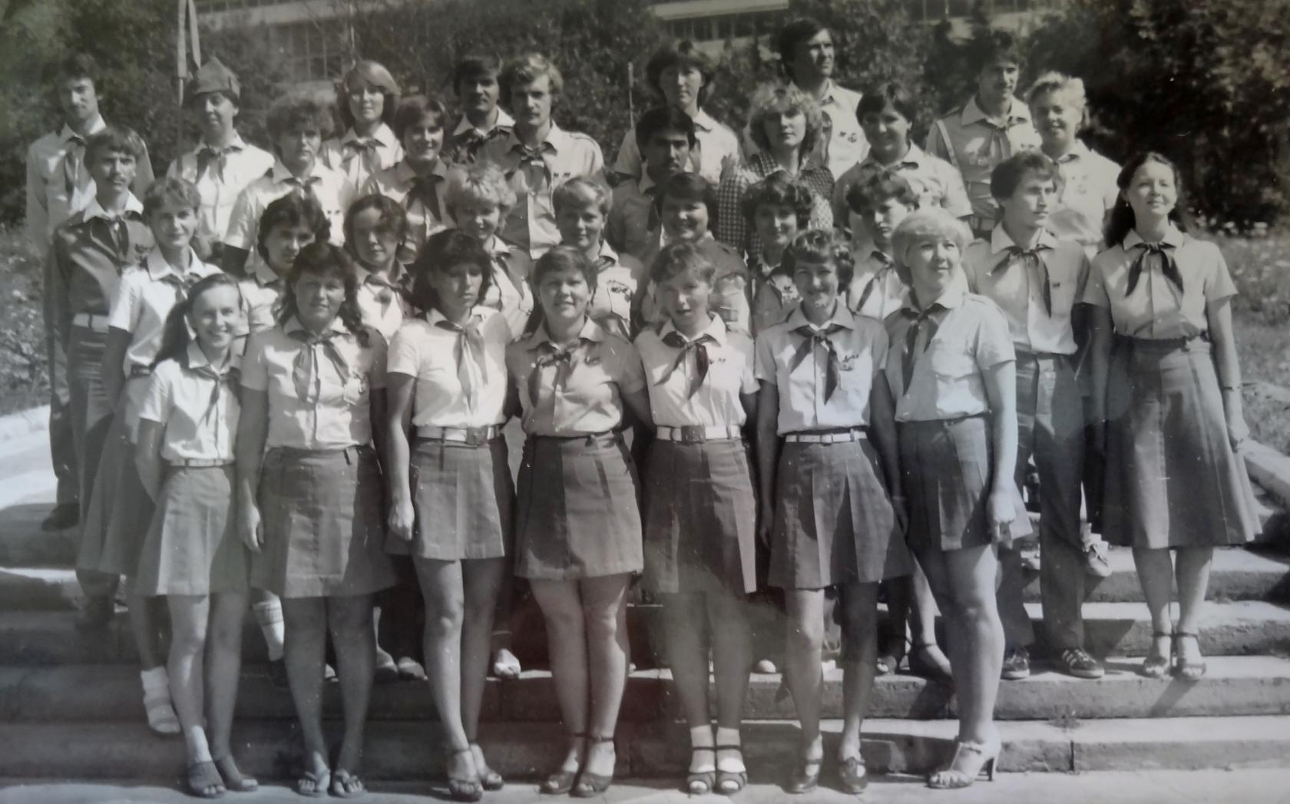1983
Комментарий: Фото:1983
Наименование папки: Вега

Фото:1983...
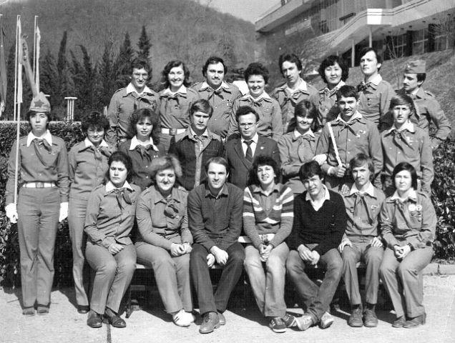1983...
Комментарий: Фото:1983…
Наименование папки: Вега

Фото:1983..
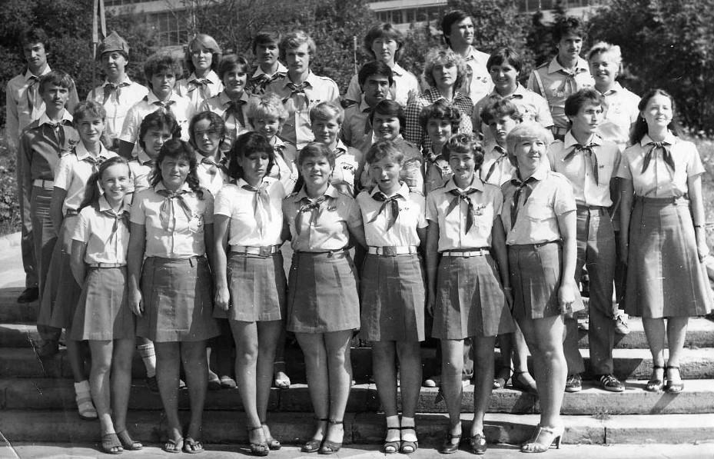1983..
Комментарий: Фото:1983..
Наименование папки: Вега

Фото:1983.
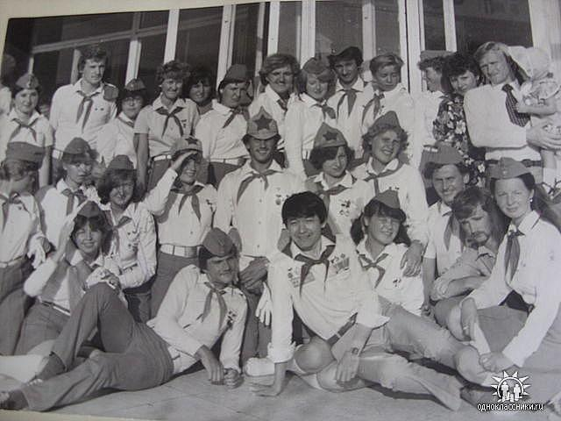1983.
Комментарий: Фото:1983.
Наименование папки: Вега

Фото:1984
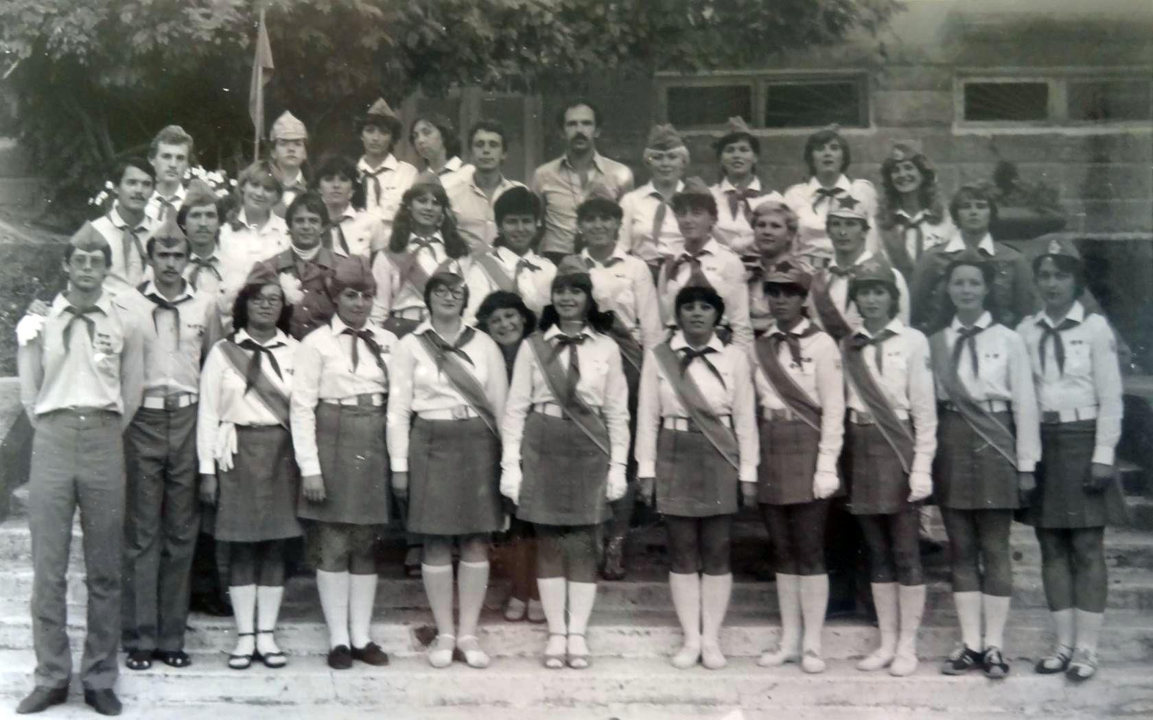1984
Комментарий: Фото:1984
Наименование папки: Вега

Фото:1984...
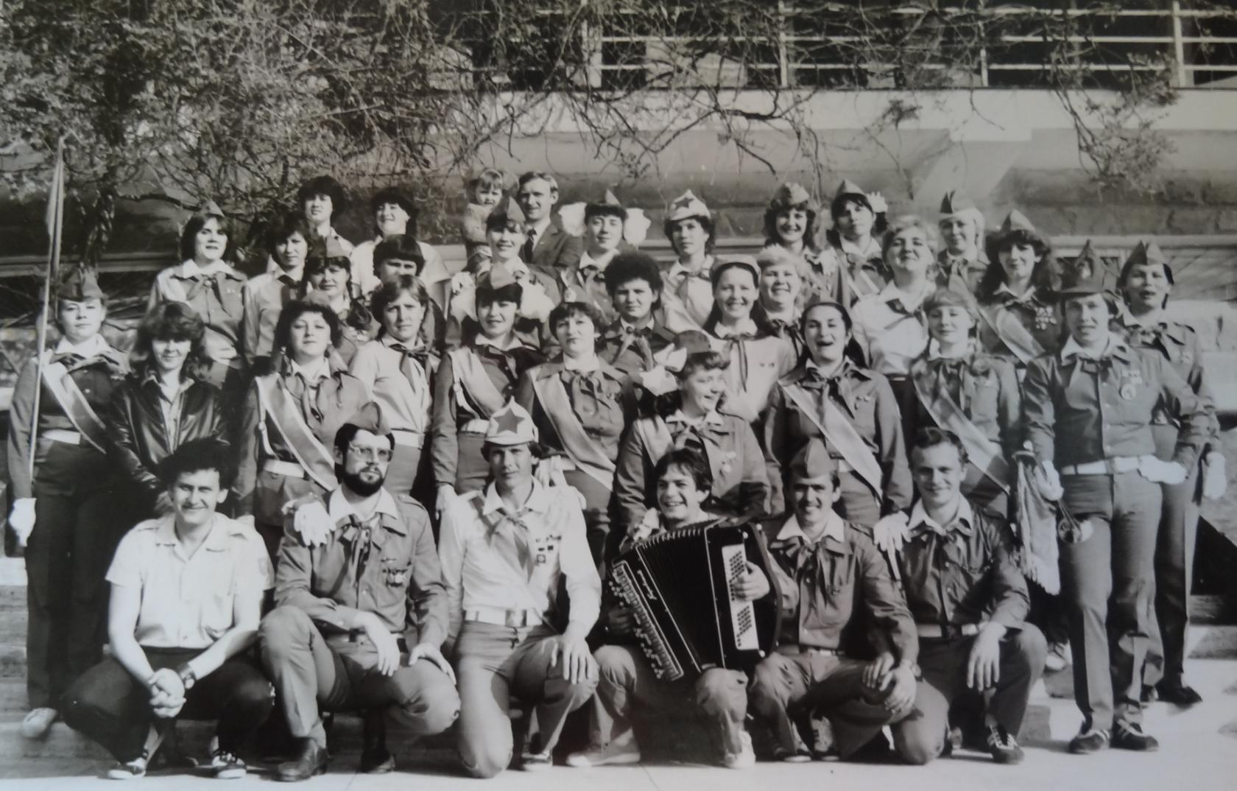1984...
Комментарий: Фото:1984…
Наименование папки: Вега

Фото:1984..
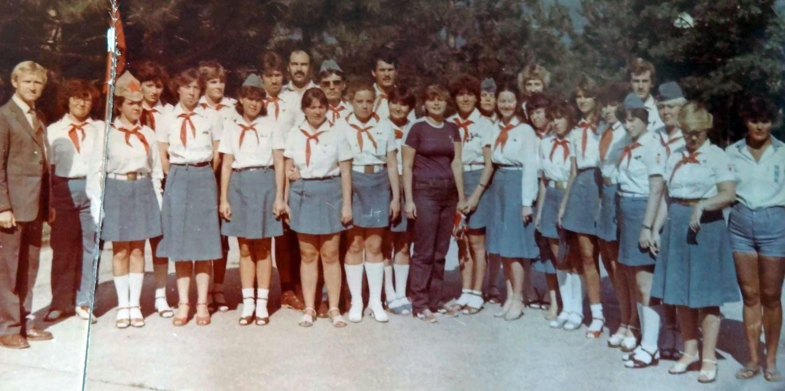1984..
Комментарий: Фото:1984..
Наименование папки: Вега

Фото:1984.
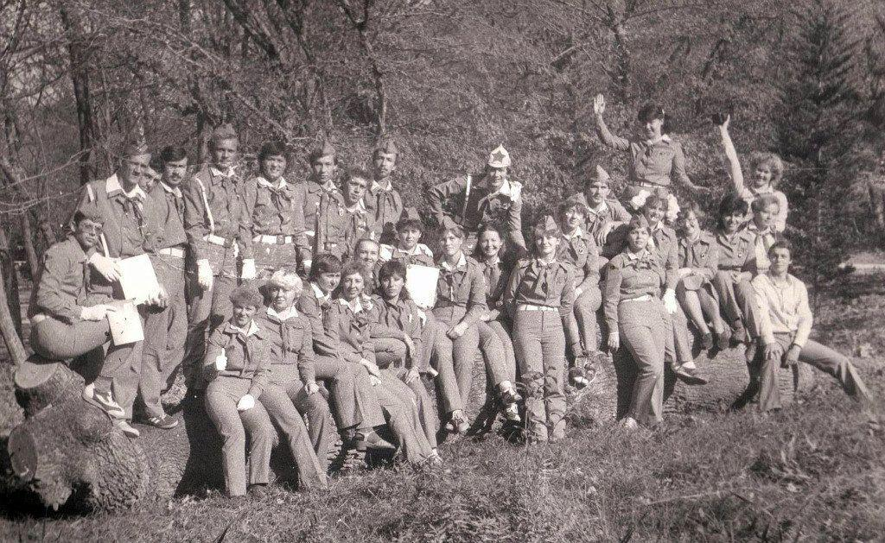1984.
Комментарий: Фото:1984.
Наименование папки: Вега

Фото:1985
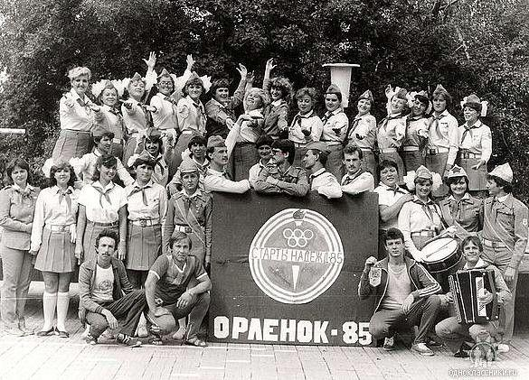1985
Комментарий: Фото:1985
Наименование папки: Вега

Фото:1986
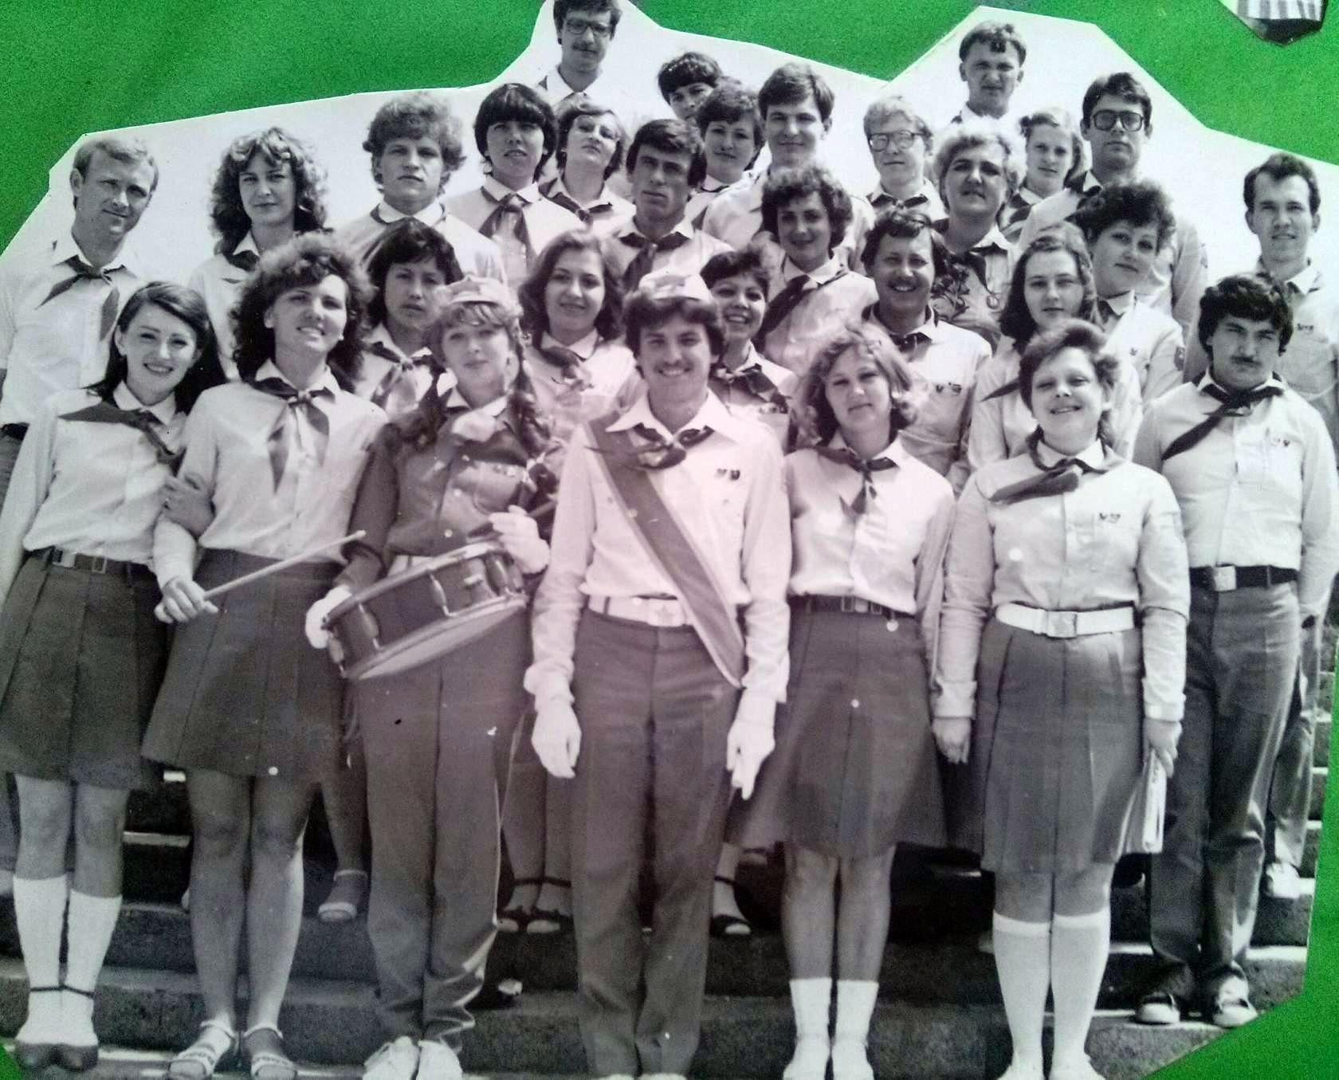1986
Комментарий: Фото:1986
Наименование папки: Вега

Фото:1987
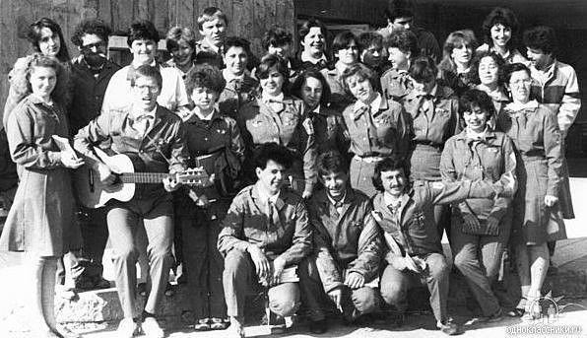1987
Комментарий: Фото:1987
Наименование папки: Вега

Фото:1987...
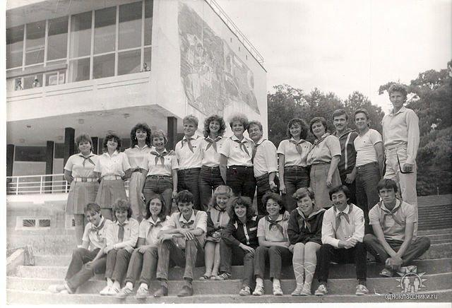1987...
Комментарий: Фото:1987…
Наименование папки: Вега

Фото:1987..
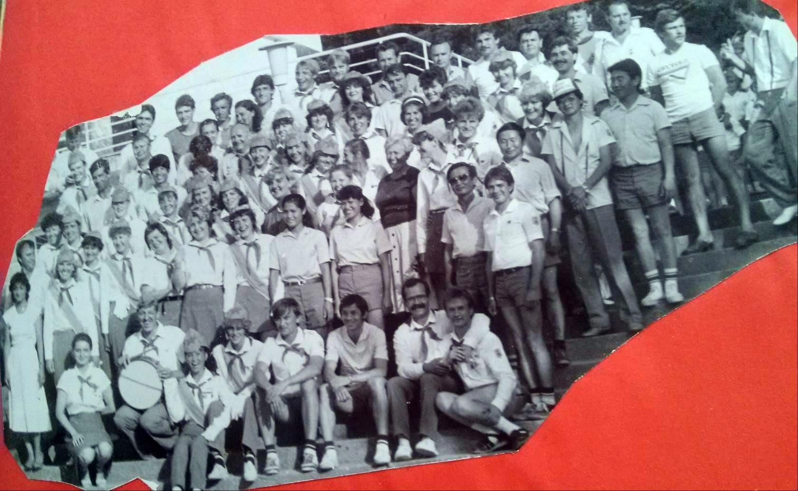1987..
Комментарий: Фото:1987..
Наименование папки: Вега

Фото:1987.
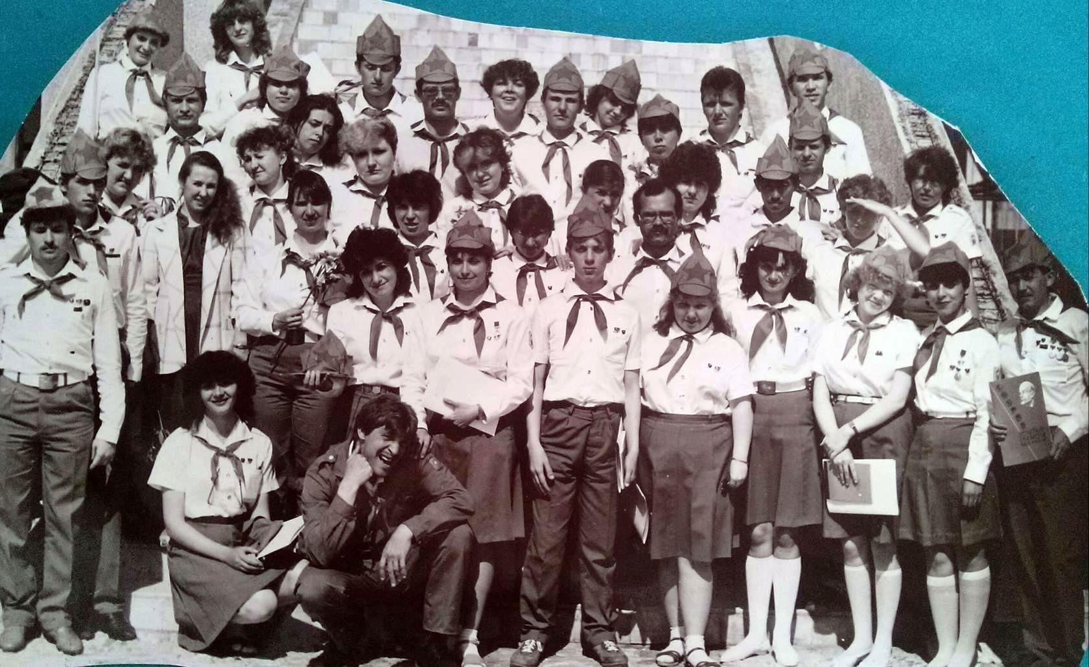1987.
Комментарий: Фото:1987.
Наименование папки: Вега

Фото:1988
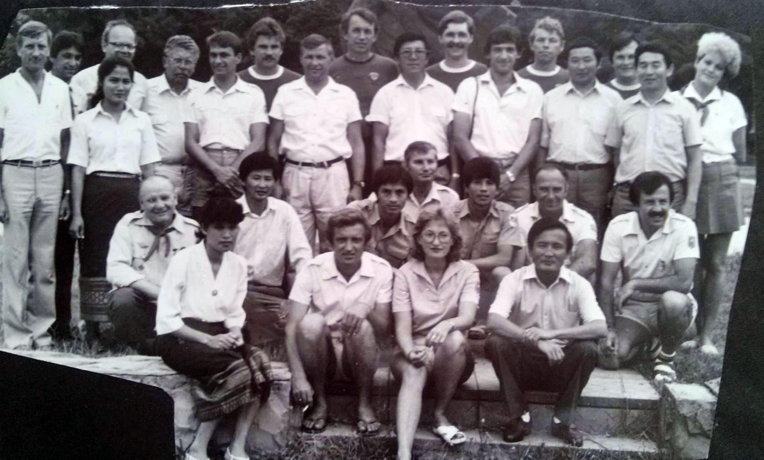1988
Комментарий: Фото:1988
Наименование папки: Вега

Фото:1988.
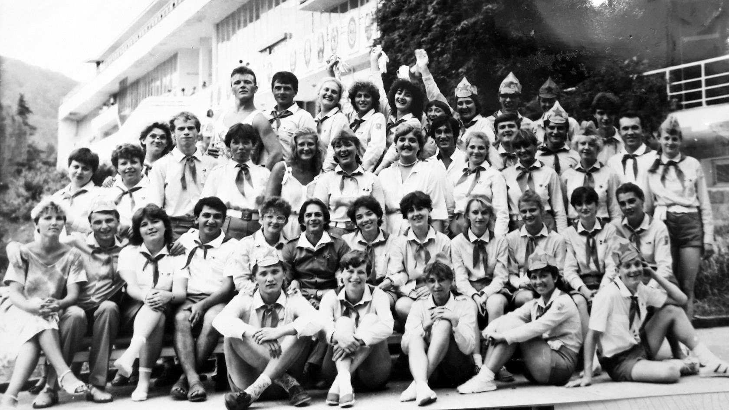1988.
Комментарий: Фото:1988.
Наименование папки: Вега

Фото:1990
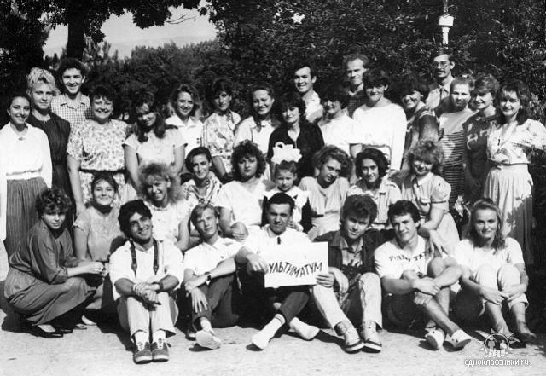1990
Комментарий: Фото:1990
Наименование папки: Вега

Фото:1990....
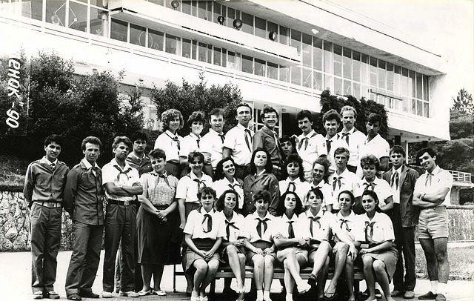1990....
Комментарий: Фото:1990….
Наименование папки: Вега

Фото:1990...
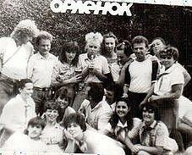1990...
Комментарий: Фото:1990…
Наименование папки: Вега

Фото:1990..
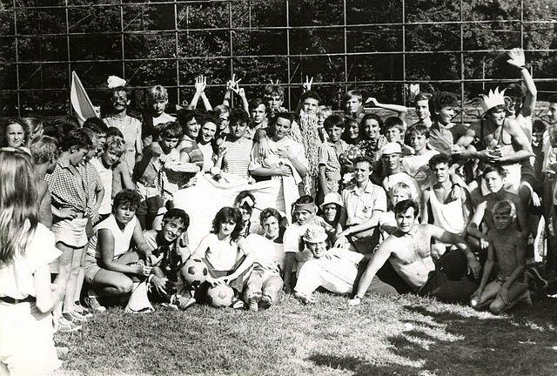1990..
Комментарий: Фото:1990..
Наименование папки: Вега

Фото:1990.
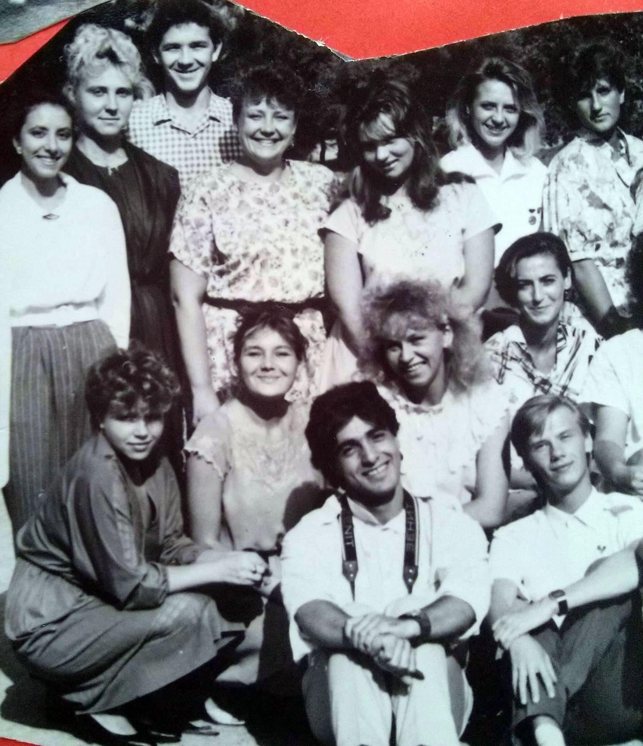1990.
Комментарий: Фото:1990.
Наименование папки: Вега

Фото:зв Комический футбол
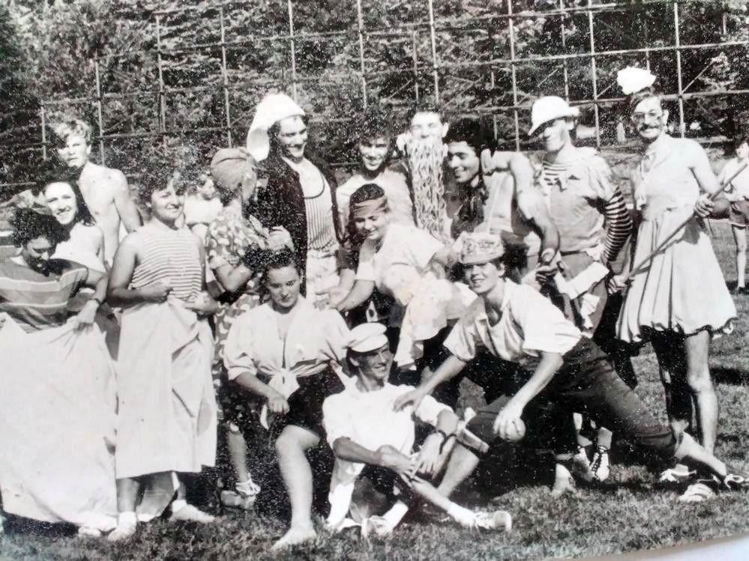зв Комический футбол
Комментарий: Фото:зв Комический футбол
Наименование папки: Вега

Фото:какой год
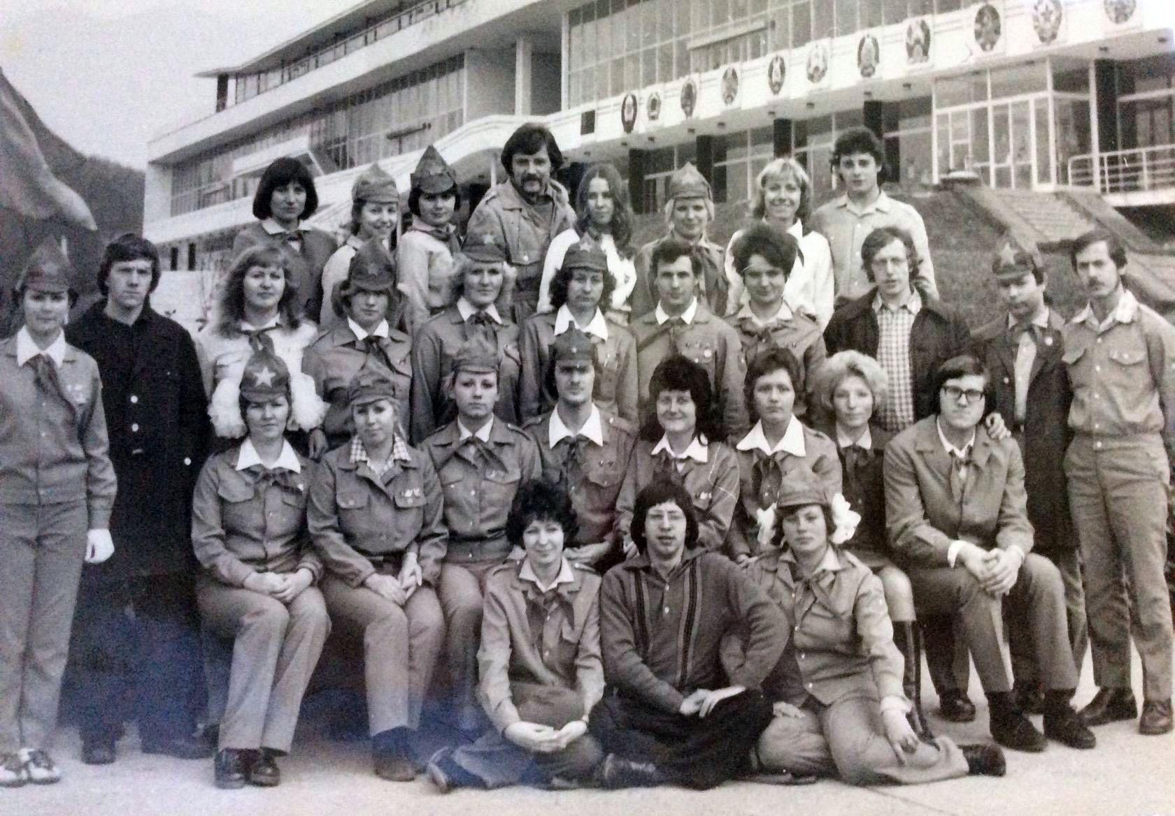какой год
Комментарий: Фото:какой год
Наименование папки: Вега

Фото:какой год
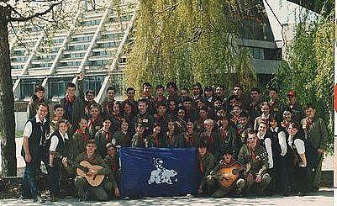какой год
Комментарий: Фото:какой год
Наименование папки: Вега

Фото:какой год
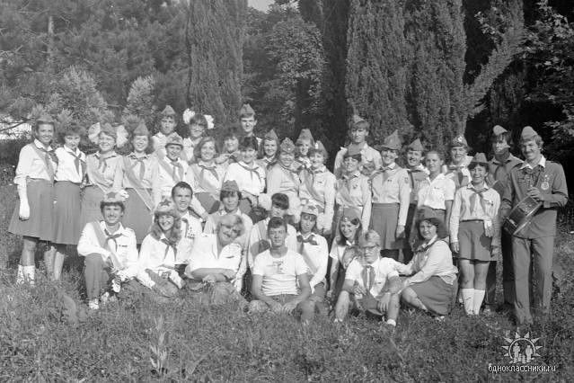какой год
Комментарий: Фото:какой год
Наименование папки: Вега

Фото:какой год
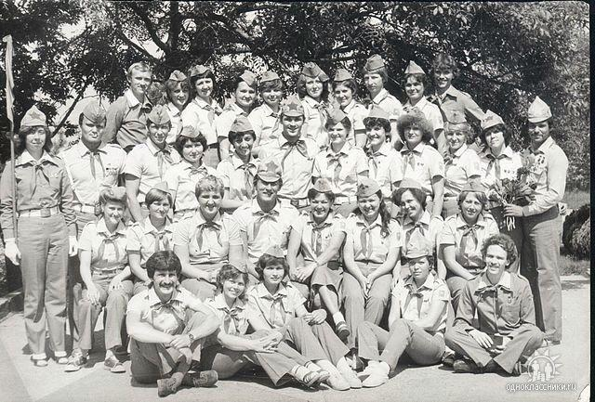какой год
Комментарий: Фото:какой год
Наименование папки: Вега

Фото:какой год
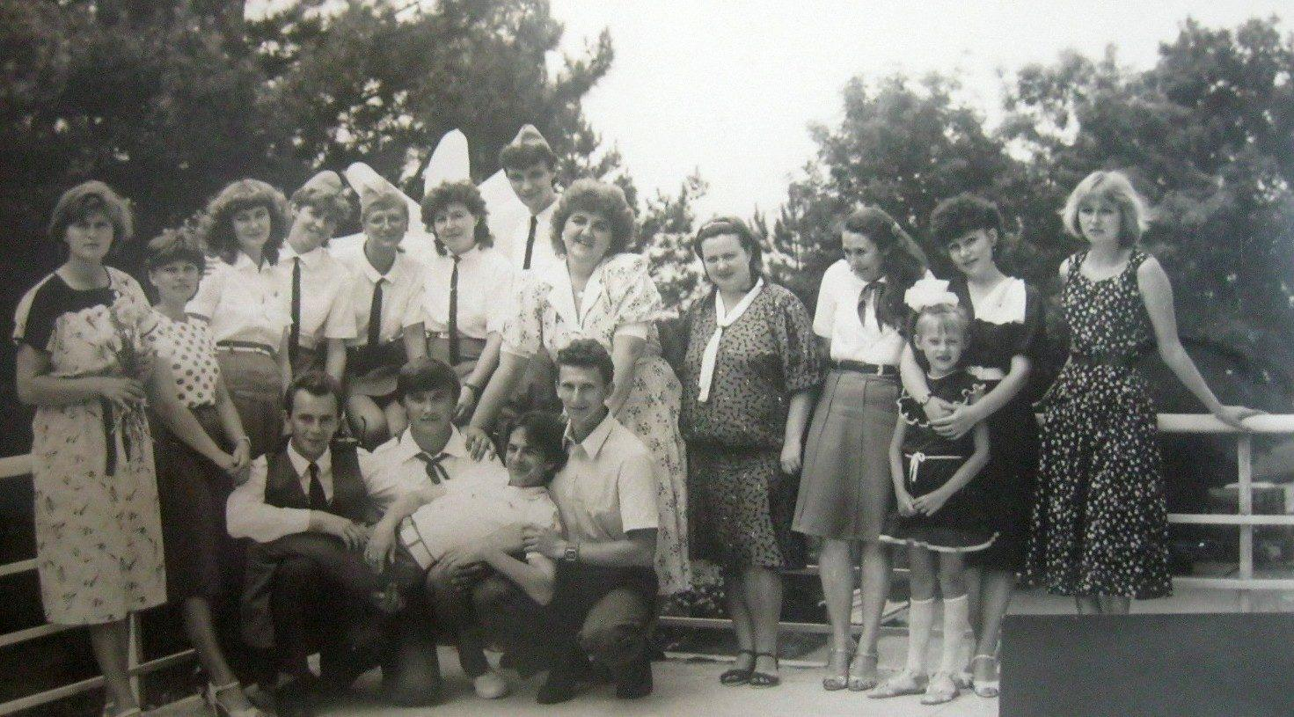какой год
Комментарий: Фото:какой год
Наименование папки: Вега

Фото:какой год
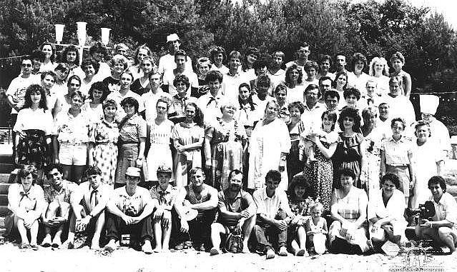какой год
Комментарий: Фото:какой год
Наименование папки: Вега

Фото:какой год
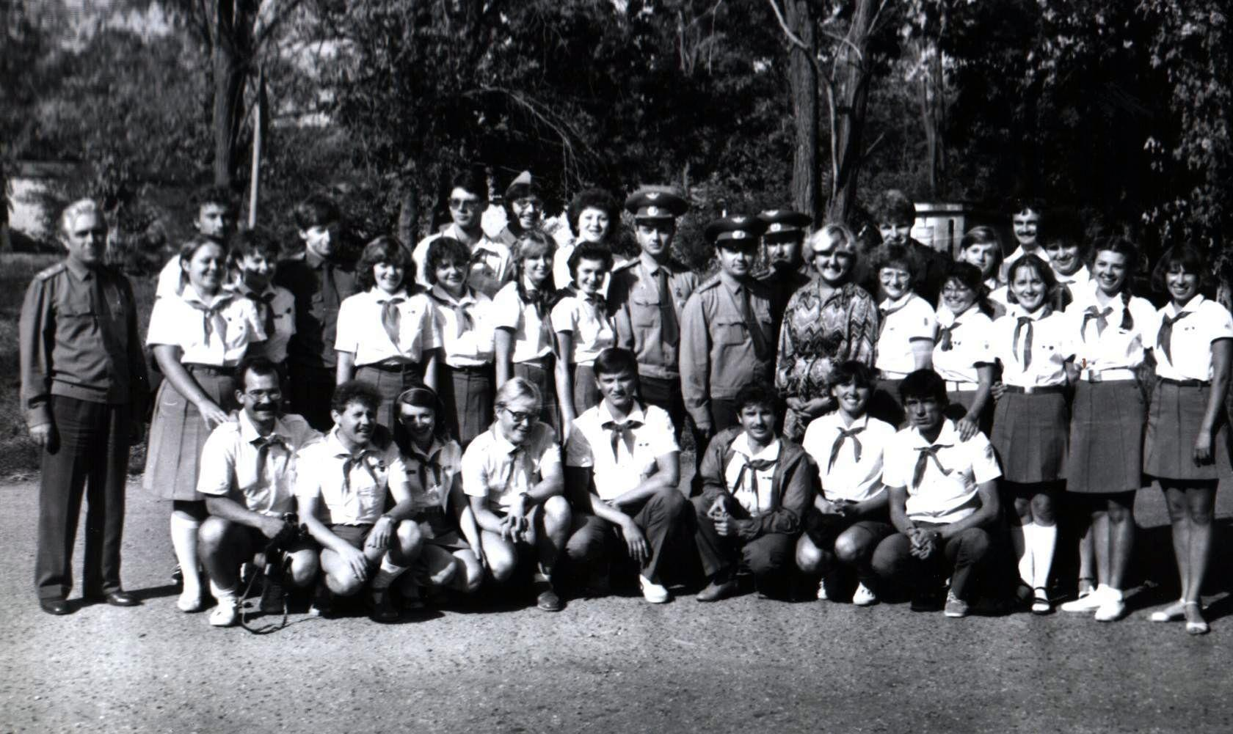какой год
Комментарий: Фото:какой год
Наименование папки: Вега

Фото:какой год
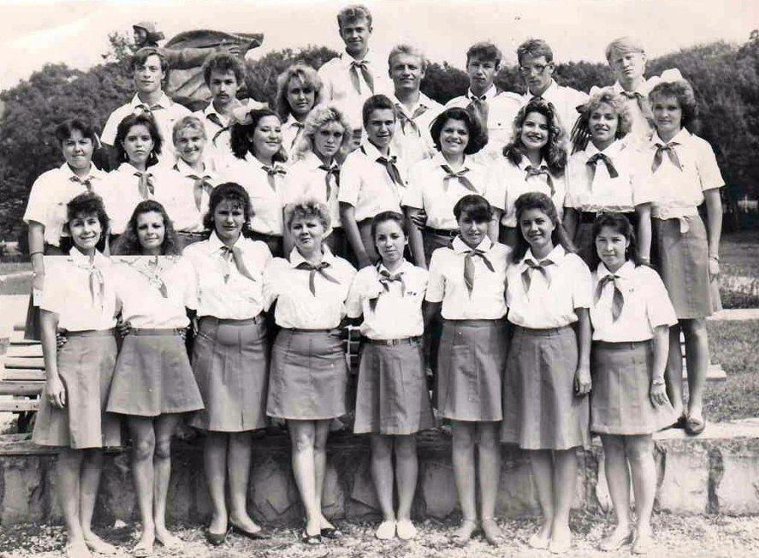какой год
Комментарий: Фото:какой год
Наименование папки: Вега

Фото:какой год
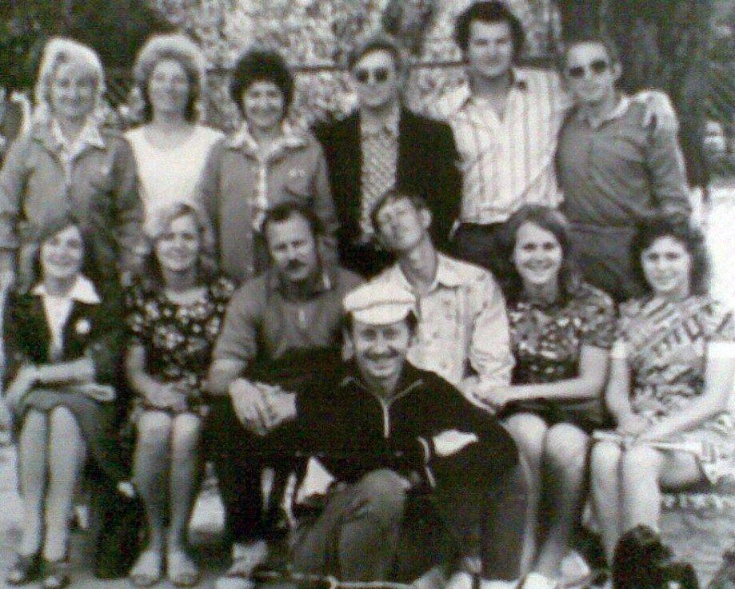какой год
Комментарий: Фото:какой год
Наименование папки: Вега

